# **Chapitre 1** ***INSTALLATION DE L’APPLICATION COSEC CENTRA***

Avant de commencer l’installation, assurez-vous que votre ordinateur (sur lequel sera installée l’application) respecte les prérequis ci-dessous.

* Système d’exploitation: au moins Windows 7 Professionnel
* Processeur: minimum dual core
* RAM: 2 Go
* Disque dure: 40 Go au minimum
* Carte Interface réseau: 10/100 Base-T
* IIS version 6
* Microsoft .Net Framework 4.5
* Internet Explorer 9.0 à 11.0
* Port USB 2.0

## **Prérequis de l’installation**

Les prérequis suivants doivent être installés par l’utilisateur qui utilisera lors de l’installation de la plateforme COSEC CENTRA avant son utilisation finale.

* Installer Internet Information Services (IIS)
* Installer .Net Framework version 4.5
* Installer Microsoft SQL server 2008R2 ou une version supérieure
* Installer Crystal Reports Runtime 13.0.x pour
* Installer un serveur base de données Oracle version 12C.

### **Installation de Internet Information Services (IIS)**

Pour installer IIS sur un système Windows, l’administrateur a besoin d’ouvrir les pages suivantes :

Les composants IIS qui doivent être activés pour Windows 10 sont les suivantes :

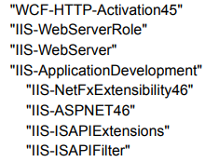

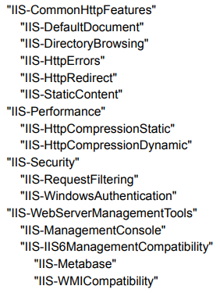

Les figures ci-dessous décrivent l’écran d’un ordinateur opérant sur un système Windows 10. Toutefois, la même procédure doit être suivie pour l’activation de IIS sur tout autre système Windows.

* Allez dans le menu panneau de configuration, la fenêtre du panneau de contrôle s’affichera comme suit. Cliquez ensuite sur Programmes comme l’indique la figure suivante.

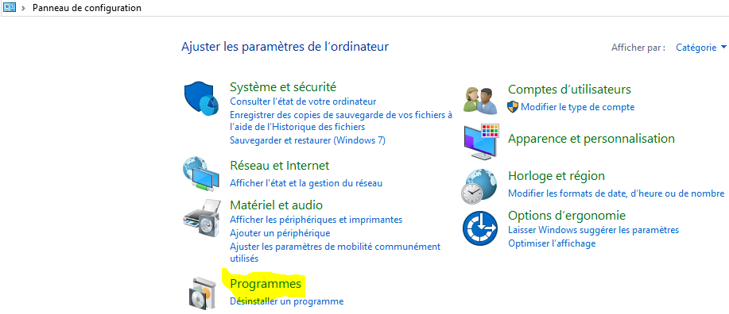

* Les options du panneau de contrôle programmes et fonctionnalités apparaissent.

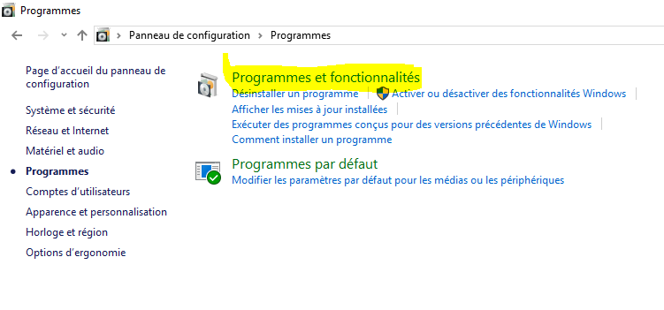

* Cliquez sur l’option activer ou désactiver les fonctionnalités Windows. Vous recevrez une alerte de sécurité de Windows à cet effet. Cliquer sur continuer.

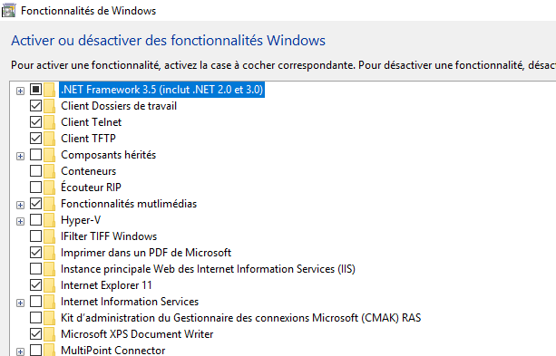

* Cliquez sur Internet Informations Services pour afficher les fonctionnalités additionnelles comme nous présente la figure ci-dessous.

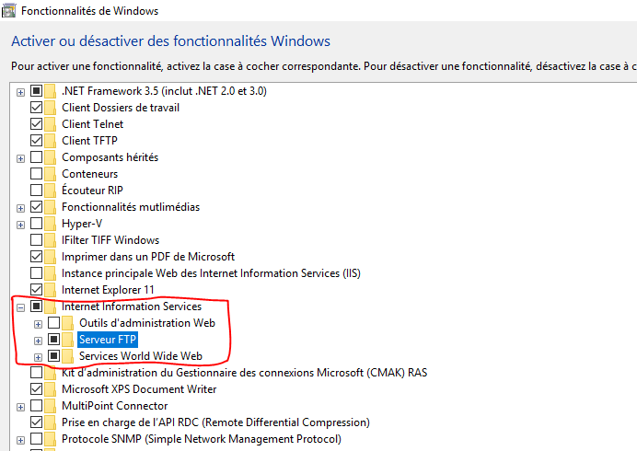

* Cliquez sur Outils d’administration Web pour voir les fonctionnalités disponibles. Elles doivent être cochées comme l’indique la figure ci-dessous.

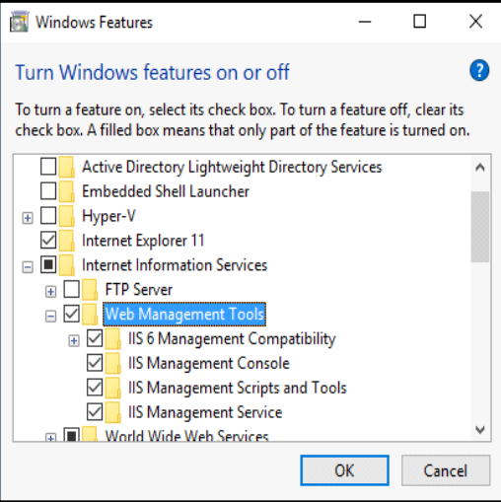

* Cliquez sur compatibilité avec la gestion IIS 6 et cochez les cases comme l’indique la figure ci-dessous.

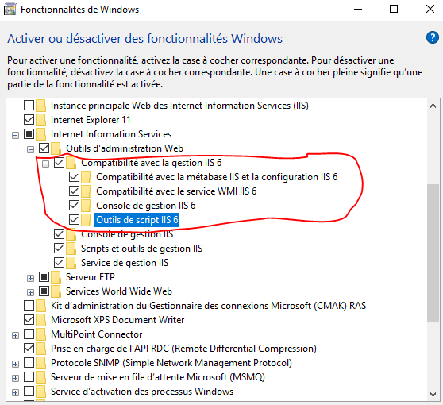

* Maintenant cliquez Services World Web puis sur fonctionnalités de développement d’applications. Vérifiez que les fonctionnalités sont cochés comme l’indique cette figure.

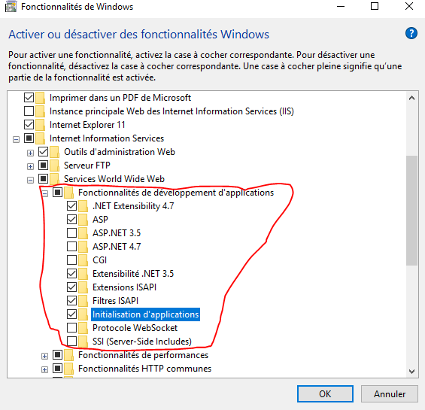

Après avoir sélectionné les fonctionnalités IIS énumérées ci-dessus, cliquez sur ok pour lancer l’installation. Un processus d’installation apparaitra sur votre écran.

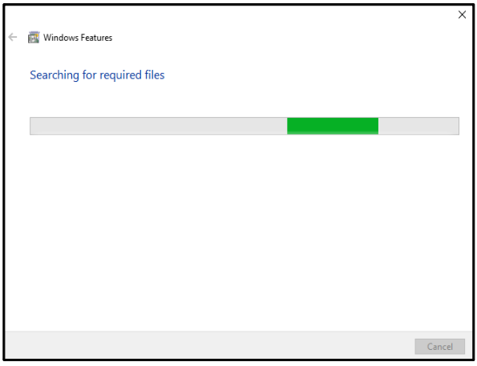

Une fois l’installation terminée, la fenêtre de dialogue des fonctionnalités se fermera et vous serez redirigé vers le panneau de contrôle.

Pour une vérification rapide que IIS a été installé avec succès, ouvrez le navigateur Internet Explorer et entrez l’adresse <http://localhost/>.

Vous verrez la page par défaut de bienvenue de IIS.

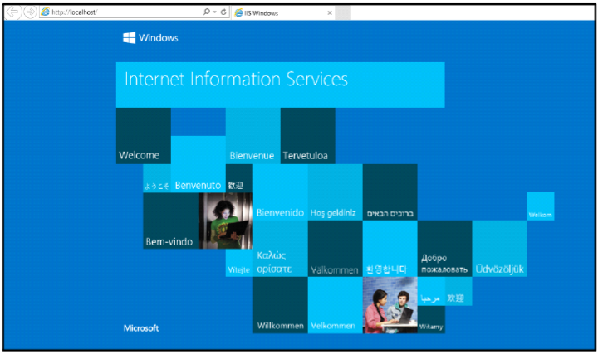

### **Installation de .Net Framework**